Jueves
20
de enero

Segundo de Primaria
Conocimiento del Medio

Recordemos nuestras costumbres

Aprendizaje esperado: describe costumbres, tradiciones, celebraciones y conmemoraciones del lugar donde vive y cómo han cambiado con el paso del tiempo.

Énfasis: reconocer algunas costumbres y tradiciones del lugar donde viven.

¿Qué vamos a aprender?

Reconocerás algunas costumbres y tradiciones del lugar donde vives.

Recordarás los contenidos que has visto durante sesiones pasadas, en cuanto a las costumbres que se practican en el país.

¿Qué hacemos?

Nuestro país tiene una gran riqueza cultural, por lo que las costumbres forman parte de nuestra identidad nacional. Los trajes típicos, la música, la danza son algunos de los elementos que acompañan la gran diversidad cultural de las comunidades de nuestro entorno.

¿Recuerdas que conociste diversas costumbres que tienen las familias?

Las costumbres son la forma de comportarse y son parte de la comunidad, además caracterizan al conjunto de personas que habitan un lugar. Esas costumbres se van transmitiendo de generación en generación, como la que vas a ver en el siguiente video, en donde una comunidad de Oaxaca tiene una costumbre curiosa y la practican desde hace tiempo.

- Silbando entre los montes.
https://ventanaamicomunidad.org/V/jlMTQm1Z

Es una costumbre particular e ingeniosa la que tienen en esta comunidad, que les facilita establecer comunicación.

También las actividades que se hacen de forma común como ir al parque, jugar, celebrar un cumpleaños, son parte de las costumbres de las familias, que van enseñando y que seguramente trascienden en generaciones. Como es el caso de la siguiente familia que vive en Guerrero y que comparten lo que hacen juntos, para ello observa el video.

- Guerrero.
https://www.youtube.com/watch?v=3OT-e1gTvis

Si no recuerdas todo lo que aprendiste en las sesiones anteriores, no te preocupes, porque poco a poco estarás haciendo un breve repaso, también puedes tomar notas de todos los aprendizajes nuevos que vayas generando.

En tu libro de texto de Conocimiento del Medio de segundo grado, consultar los temas para que vayas recordando lo que aprendiste en las páginas 30 a la 37.

En esta sesión conoce el juego que María realizo e inténtalo hacer.

Para realizar el juego, sigue los siguientes pasos, tiene un reto especial.

- La primera fila, está compuesta por recuadros en blanco.

- La segunda fila, está compuesta por recuadros en color azul. Cada uno de estos recuadros son escritos con diferentes enunciados, que se irán destapando poco a poco, y de izquierda a derecha.

- Debajo de las filas se encuentran diferentes imágenes.

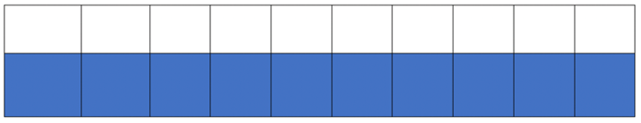

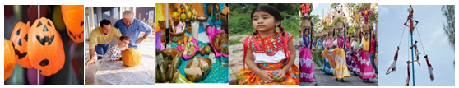

Si la relación entre el enunciado o imagen de la fila y la fotografía es correcta, se gana una letra. Ejemplo: el primer enunciado dice “Las costumbres pasan de generación en generación”.
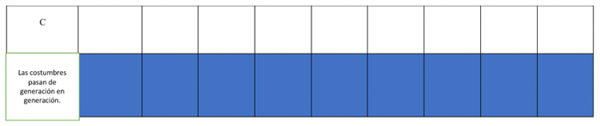
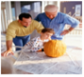

Tienes que leer cada uno de los enunciados y relacionar las fotografías con ellos.

El juego es descubrir la palabra que se tiene escondida y acomodar todas las imágenes de forma correcta.

Lee con atención y recuerda los conocimientos que has aprendido a lo largo de estas sesiones. No olvides tomar en cuenta los siguientes puntos:

- Observar con cuidado las fotografías.

- Lee bien y observa con atención las imágenes.

A continuación, se encuentra la información puedes ir tomando durante la relación de imágenes, además del texto de cada tarjeta.

- Recuerda que en sesiones pasadas se habló que las costumbres se van aprendiendo de padres a hijos, de esta manera permanecen y que con el tiempo también van cambiando.

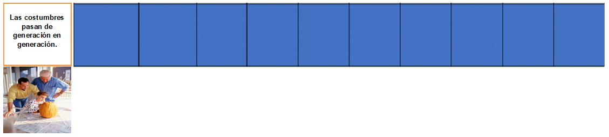

La letra que obtienes es la C.

- Para pedir calaverita el Día de Muertos, algunas comunidades acostumbran a hacerlo con una calabaza que podía ser de chilacayote o de cartón. Actualmente, principalmente en las ciudades, se pide la calaverita con figuras hechas de plástico.

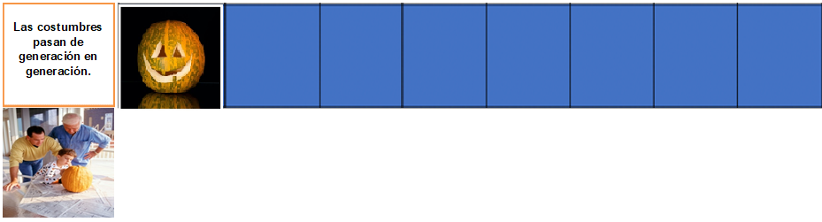

Obtienes la letra O.

- En esta tarjeta, tienes que dibujar lo que ahí se indica, para obtener una letra y seguir avanzando en el juego.

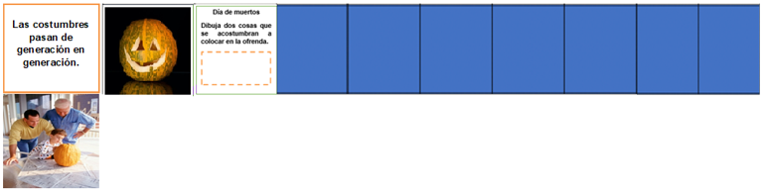

Recuerda que tienes que relacionar las primeras imágenes que tienes con cada una de las tarjetas para obtener la letra que te hará adivinar la palabra secreta.

La letra que obtienes es la S.

- En el Día de Muertos se acostumbra a poner una ofrenda para los difuntos, en ella se colocan frutas, velas, la comida que más le gustaba a esa persona, su fotografía, papel picado, un vaso con agua, pan de muerto, entre otros objetos. Esta costumbre se ha mantenido durante muchos años y se sigue enseñando a las nuevas generaciones.

En esta ocasión la letra que obtienes es la T.

Con esta tarjeta, se te da una letra y continúas avanzando en el juego.

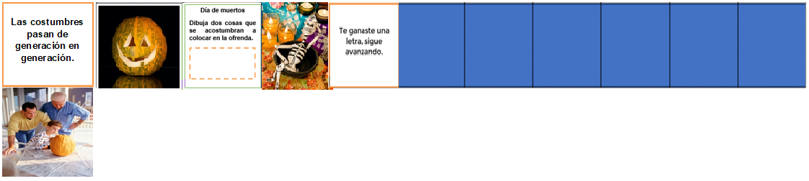

La letra que te has ganado es la U.

- La Guelaguetza, es la celebración más importante del Estado de Oaxaca, se realiza todos los años y significa compartir. Al reunirse todas estas comunidades se dan entre ellos dulces, café molido, mole en polvo, piñatas y barro.

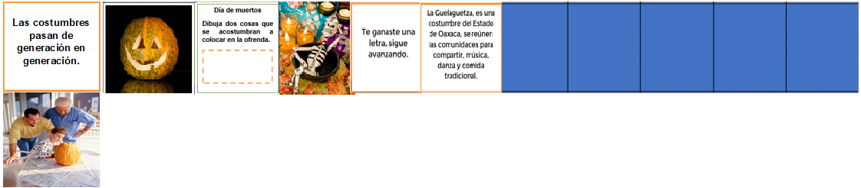

No se te olvide acomodar cada una de las primeras imágenes en los enunciados.

La letra que obtienes es la M. ¿Ya sabes de que palabra se trata?

- Tienes que realizar la indicación que dice esta tarjeta. De esta forma ganas tu siguiente letra, Añade dos actividades que acostumbras a hacer en familia.

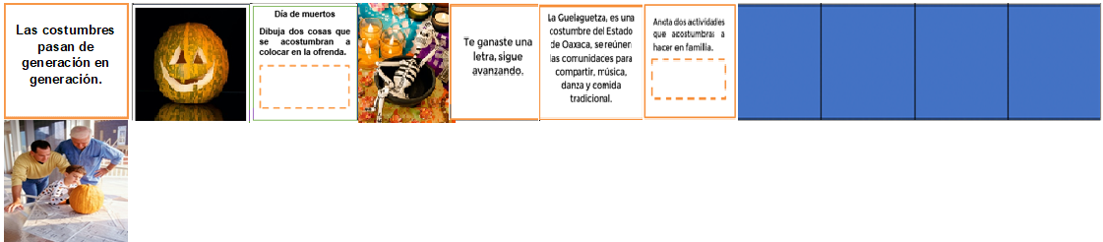

La letra que obtienes es la B.

- En algunas comunidades acostumbran a bordar en telares sus prendas, en ellas se representa sus costumbres. Lo hacen con hilos de colores y muchos de sus diseños representan el entorno donde habitan.

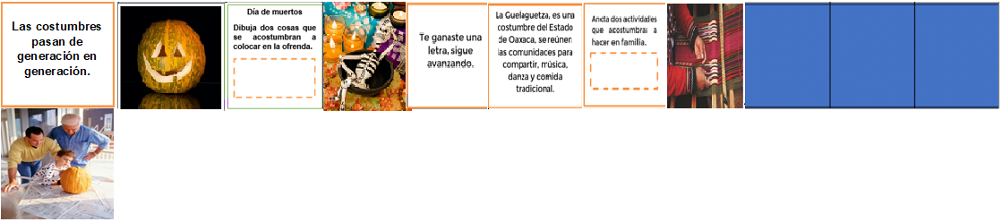

La siguiente letra oculta es la R.

- Nuevamente esta tarjeta te da una letra más y continuas al último par de cartas.

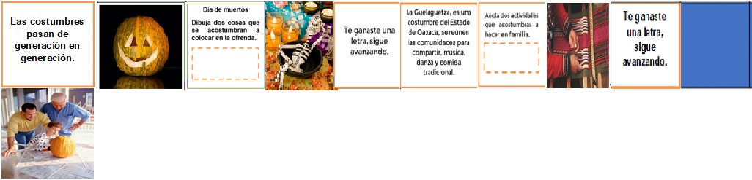

La letra que has ganado es la E.

- La danza de los Voladores de Papantla representa una costumbre representativa del Estado de Veracruz. El propósito es acercarse a los elementos que generan vida que son el fuego, el agua, el viento y el aire. Es una costumbre que no ha cambiado y que sigue practicando.

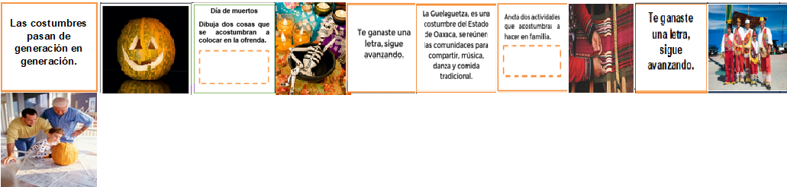

Y la última letra que obtienes es la S.

A continuación, conoce la forma en que finalmente queda organizada la información y las fotografías:

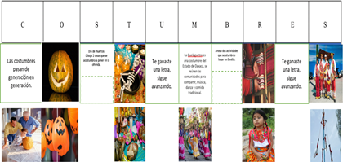

Para concluir con esta sesión, recuerda lo que aprendiste:

- Comprendiste que las costumbres se transmiten de generación a generación.
- Recordaste diferentes costumbres y su importancia.
- Comprendiste que algunas costumbres han cambiado con el paso del tiempo, pero que aún se encuentran presentes en la actualidad.

¡Buen trabajo!

Gracias por tu esfuerzo.

Para saber más:
Lecturas
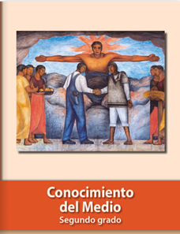
https://libros.conaliteg.gob.mx/P2COA.htm

